第１４章 交 通
第１節 道路の発達
本誌第２章、中世、近世、第６節 ３、米子往来及び、羽合町史、後編、昭和後期（戦後）９、国道９号線改築、現勢、１５、交通で詳細に記述されているが、道路は時代とともに変遷し特に近代、車時代と言われ高速化が要求されている。羽合町でも町史（後編）発行以来道路整備が進められているので、その変化を記述する。
１ 国 道
（１）北条バイパス
起点 鳥取県東伯郡羽合町大字久留
終点 鳥取県東伯郡東伯町大字槻下
延長 １４．１キロメートル （高規格部１３．５キロメートル）
総事業費 全体事業費１３１億円（うち、用地費４０億円）
一般国道９号は、京都市を起点として山陰の主要都市を結び、下関市に至る総延長６０９キロメートルの主要幹線道路であり、羽合町久留から東伯町槻下までは、昭和４０年代の初めに一次改築が完了したものであるが、その後の交通量の増加に伴い各所で交通渋滞が発生した。特に大栄町由良宿では主要県道倉吉由良線からの車が合流し、昭和４６年では１日８０００台であったものが、昭和６３年では倍以上の１万８７００台にも増加している。羽合町でも国道１７９号の起点である田後地区の交通混雑が目立って多くなった。北条バイパスは中部地区の交通混雑の緩和を図るため４車線として当初計画されたもので、昭和４８年度から事業に着手され用地買収は翌４９年羽合町から始められ以降平成元年まで続行された。改築工事は昭和５０年から側道の整備、新天神橋の下部工から始められ、昭和５４年度に新天神橋が完成された。道路も暫定２車線として着々と施行され、昭和５６年３月羽合町久留から北条町江北間１．７キロメートルが供用の運びとなり、本町と北条町が主催し、久留の起点で地元住民、秋田、谷本両町長のほか建設省や県の幹部、地元国会議員など約１００人が出席し、開通式典、テープカットの後自動車を連ねてパレードを繰り広げ、盛大に開通を祝った。続いて翌５７年には、北条町江北から北条町弓原まで３．４キロメートルが供用開始となり、昭和６２年８月に北条町弓原から大栄町西園間３．９キロメートル、平成２年１１月８日に大栄町西園から東伯町槻下間５．１キロメートルと供用開始され、着工以来１７年間で暫定ながら全線開通され鳥取県中部の交通の混雑緩和と所要時間の短縮が実現された。残る２車線については羽合道路（高規格道路）と接続する北条道路（高規格道路）として昭和６３年に計画を変更し、取得済の２車線用地を活用しながら、不足する用地の買収に平成２年度から取り組まれており、将来が期待されている。
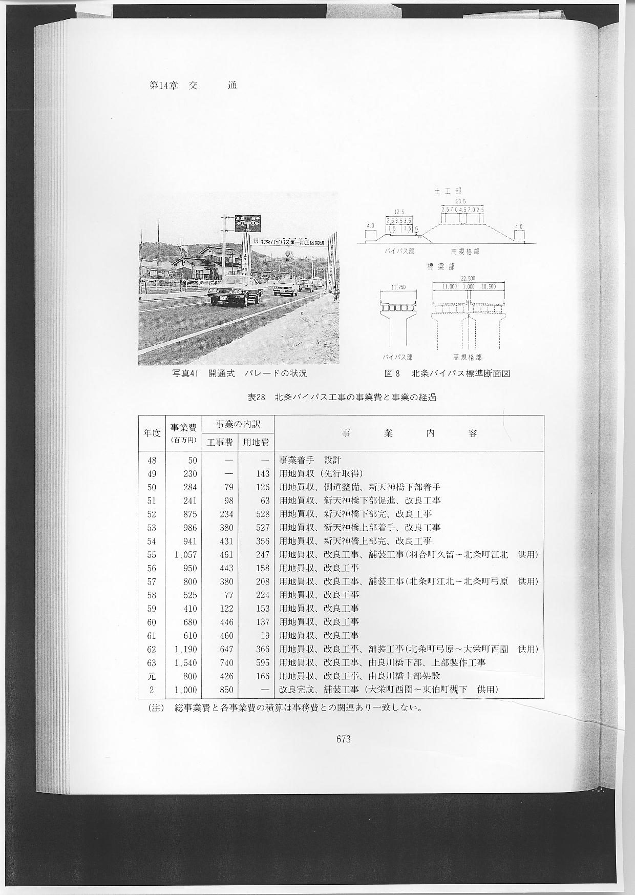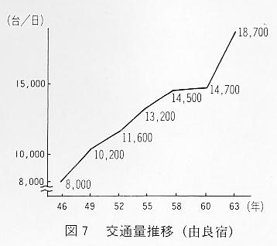
（２）羽合道路（高規格道路）
起点 鳥取県東伯郡泊村字園
終点 鳥取県東伯郡羽合町大字長瀬
延長 ６キロメートル
羽合町地内の国道９号は、宇野地区の日本海と、せりだした山との狭地の海岸線を屈曲しながら、橋津、長瀬地区の家屋の連担部を通過しているため、夏期の海水浴シーズン、冬期の降雪時には代替路線がないことから、交通混雑を起こしている。羽合道路はこれらを解消するため、昭和６１年度に自動車専用道（１種３級、設計速度「時速」８０キロメートル）として羽合町久留から泊村園まで５．３キロメートルが都市計画決定され、昭和６１年度から事業に着手された。その後２１世紀に向けて多極分散型国土形成と、地域社会の活性化を図るため、国土開発幹線自動車道の基本計画が見直され、昭和６３年度に鳥取市から山口県美祢市に至る、山陰自動車道路も新たに追加された。この山陰自動車道路と一体となった機能を持たせるため、高規格道路（１種２級、設計速度「時速」１００キロメートル）となり終点も久留から長瀬に移され、延長も６．９７キロメートルに（羽合道路区間６キロメートル）変わったので町では平成元年１２月５日に都市計画の変更を行った。この道路は泊村園地内に計画されている。泊インターチェンジにより現道９号と、主要地方道、県道倉吉青谷線に接続し、羽合町長瀬に計画されている。羽合インターチェンジ（ハーフインター）によって、北条道路一般部と接続するが、途中東郷池が見渡せる羽合町南谷地内（羽合町勤労者体育センター北上）にサービスエリアが計画されている。道路幅員一般部２３．５メートル、片側２車線で中央には４．５メートルの植樹帯が設置され、最小曲線半径１５００メートル、最急縦断勾配３パーセント、横断勾配２パーセントの構造基準で設計されており高規格道路としては県内中部地方で初めて工事に着手されるもので現在久留、赤池地内で橋梁下部工事が行われている。この道路が完成すれば鳥取方面はもちろん、京阪神方面の運行時間の短縮、生産物輸送物流の高度化、観光面などに大きく期待が持たれており１日も早い完成が望まれている。
なお、泊から気高町まで延長９．６キロメートルが追加変更され、青谷、羽合道路となった。
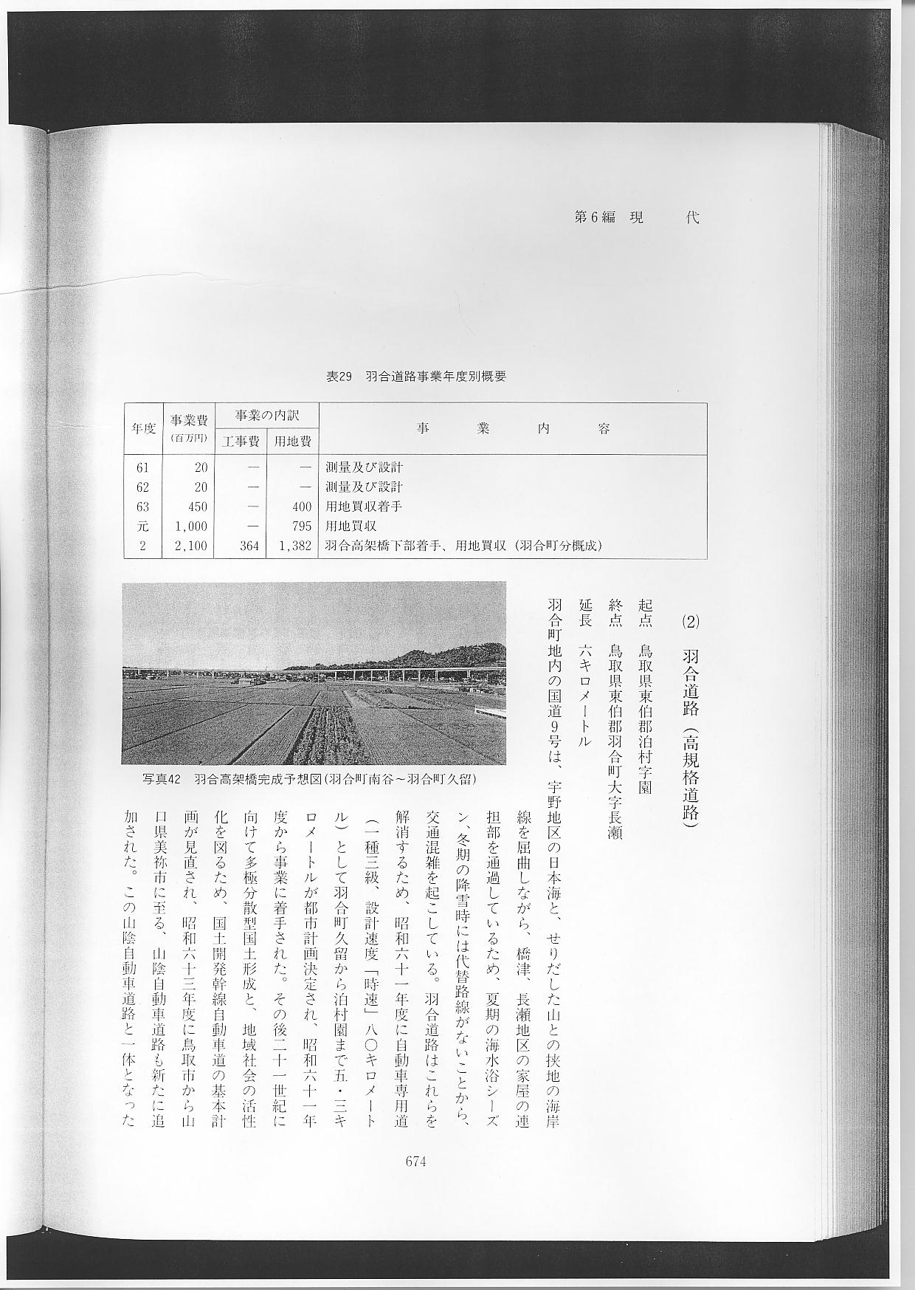
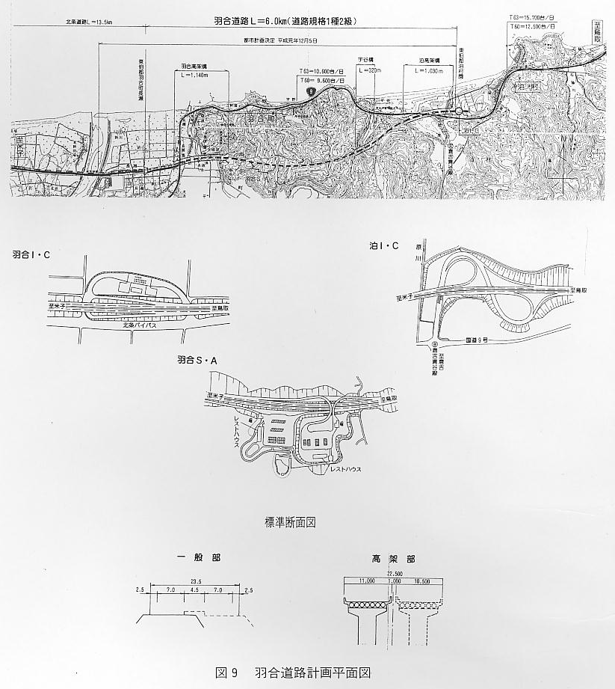
（３）国道１７９号
昭和４０年に県道から国道に格上げされたこの路線は、鳥取県中部と山陽及び阪神間を結ぶ主要路線であるが、岡山県津山市と鳥取県三朝町間は、中国山脈を横断しているため狭小で屈曲が連続し勾配が急な道路である。特に冬期降雪時は路面の凍結によるスリップ等の事故が多発し交通が不能になるなど問題の多い路線である。これらを解消するため昭和４６年に、国道１７９号線津山羽合間道路整備促進期成会が発足し、整備促進活動が展開された。この期成会の構成団体及び目的は次のとおりである。
（岡山県）津山市、鏡野町、奥津町、上斉原村
（鳥取県）倉吉市、三朝町、羽合町
目的
（１）調査研究に関する事項
（２）関係官公署、その他各機関への建議 陳情に関する事項
（３）各種工事に対する協力に関する事項
（４）その他、本会の目的達成に必要な事項
この促進期成会の活動により、鳥取県内では人形トンネルが建設省の直轄で開通、三朝町、倉吉市内で拡幅改良工事が行われ通交がスムーズになった。現在倉吉市海田から羽合町田後大字大河下間（都市計画街路３―３―１倉吉羽合線）が１７９号バイパス海田工区として、倉吉市が行う都市計画事業、河北地区、河北第２土地区画整理事業と並行して改築工事が実施されている。羽合町内においても改築についての地元説明会、用地の測量買収も終わり早期着工が期待されている。
（注） 県管理の国道でも県境をまたいで両県に工事が跨る場合は建設省が代行する。
（４）国道９号線の変遷
天神橋架け替え工事に始まり昭和４３年に県下全線開通した９号線も、その後の自動車の大型化、交通量の増加などにより各所でバイパス工事が計画、実現化されてきた。本町にも前述したように、北条バイパスが計画実施され平成２年１１月に暫定２車線として全線供用開始されたことにより、建設省では関係機関と協議の結果平成３年４月１日から次のように路線を変更することとしている。現在の北条バイパスが国道９号となり、在来の９号のうち田後の国道１７９号終点から北条バイパス起点まで国道１７９号として延長され従来羽合町内延長３７０メートルであったが、２６９３メートルと変わることとなる。
また、田後交差点（在来の国道１７９号終点）から以西、東伯町槻下間は、一般県道羽合東伯線と改称され、いずれも県管理の道路となる。なお国道１７９号の項で述べた都市計画街路倉吉羽合線（１７９バイパス）が完成すれば、その終点以東が１７９号となる予定である。
近年建設省倉吉工事事務所で実施された国道９号の維持管理工事は下表のとおりである。
